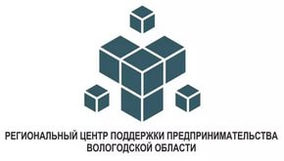

Условия получения поддержки:

- наличие государственной регистрации в качестве юридического лица или индивидуального предпринимателя на территории Вологодской области;
- субъекты предпринимательства соответствующие условиям, указанным в статье 4 Федерального закона от 24 июля 2007г. № 209-ФЗ «Оразвитий малого и среднего предпринимательства в Российской Федерации»;
- наличие сведений о субъекте МСП в едином реестре субъектов малого и среднего предпринимательства https://rmsp.nalog.ru ).

